立方体贴图就是一个包含了6个2D纹理的纹理，每个2D纹理都组成了立方体的一个面：一个有纹理的立方体。你可能会奇怪，这样一个立方体有什么用途呢？为什么要把6张纹理合并到一张纹理中，而不是直接使用6个单独的纹理呢？立方体贴图有一个非常有用的特性，它可以通过一个方向向量来进行索引/采样。假设我们有一个1x1x1的单位立方体，方向向量的原点位于它的中心。使用一个橘黄色的方向向量来从立方体贴图上采样一个纹理值会像是这样：
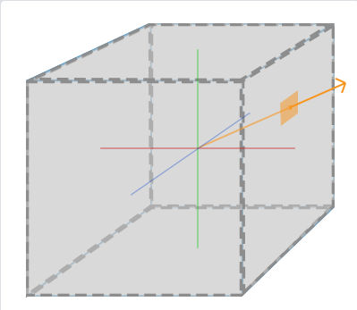
方向向量的大小并不重要，只要提供了方向，OpenGL就会获取方向向量（最终）所击中的纹素，并返回对应的采样纹理值。

创建立方体贴图

立方体贴图是和其它纹理一样的，所以如果想创建一个立方体贴图的话，我们需要生成一个纹理，并将其绑定到纹理目标上，之后再做其它的纹理操作。这次要绑定到GL_TEXTURE_CUBE_MAP：
unsigned int textureID;
glGenTextures(1, &textureID);
glBindTexture(GL_TEXTURE_CUBE_MAP, textureID);

因为立方体贴图包含有6个纹理，每个面一个，我们需要调用glTexImage2D函数6次，参数和之前教程中很类似。但这一次我们将纹理目标(target)参数设置为立方体贴图的一个特定的面，告诉OpenGL我们在对立方体贴图的哪一个面创建纹理。这就意味着我们需要对立方体贴图的每一个面都调用一次glTexImage2D。
由于我们有6个面，OpenGL给我们提供了6个特殊的纹理目标，专门对应立方体贴图的一个面。

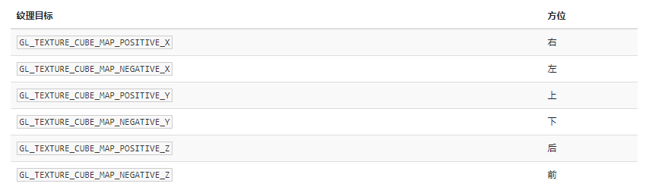

和OpenGL的很多枚举(Enum)一样，它们背后的int值是线性递增的，所以如果我们有一个纹理位置的数组或者vector，我们就可以从GL_TEXTURE_CUBE_MAP_POSITIVE_X开始遍历它们，在每个迭代中对枚举值加1，遍历了整个纹理目标：

int width, height, nrChannels;
unsigned char *data;
for(unsigned int i = 0; i < textures_faces.size(); i++)
{
data = stbi_load(textures_faces[i].c_str(), &width, &height, &nrChannels, 0);
glTexImage2D( GL_TEXTURE_CUBE_MAP_POSITIVE_X + i, 0, GL_RGB, width, height, 0, GL_RGB, GL_UNSIGNED_BYTE, data );
}
这里我们有一个叫做textures_faces的vector，它包含了立方体贴图所需的所有纹理路径，并以表中的顺序排列。这将为当前绑定的立方体贴图中的每个面生成一个纹理。

因为立方体贴图和其它纹理没什么不同，我们也需要设定它的环绕和过滤方式：
glTexParameteri(GL_TEXTURE_CUBE_MAP, GL_TEXTURE_MAG_FILTER, GL_LINEAR);
glTexParameteri(GL_TEXTURE_CUBE_MAP, GL_TEXTURE_MIN_FILTER, GL_LINEAR);
glTexParameteri(GL_TEXTURE_CUBE_MAP, GL_TEXTURE_WRAP_S, GL_CLAMP_TO_EDGE);
glTexParameteri(GL_TEXTURE_CUBE_MAP, GL_TEXTURE_WRAP_T, GL_CLAMP_TO_EDGE);
glTexParameteri(GL_TEXTURE_CUBE_MAP, GL_TEXTURE_WRAP_R, GL_CLAMP_TO_EDGE);

不要被GL_TEXTURE_WRAP_R吓到，它仅仅是为纹理的R坐标设置了环绕方式，它对应的是纹理的第三个维度（和位置的z一样）。我们将环绕方式设置为GL_CLAMP_TO_EDGE，这是因为正好处于两个面之间的纹理坐标可能不能击中一个面（由于一些硬件限制），所以通过使用GL_CLAMP_TO_EDGE，OpenGL将在我们对两个面之间采样的时候，永远返回它们的边界值。
在绘制使用立方体贴图的物体之前，我们要先激活对应的纹理单元，并绑定立方体贴图，这和普通的2D纹理没什么区别。
在片段着色器中，我们使用了一个不同类型的采样器，samplerCube，我们将使用texture函数使用它进行采样，但这次我们将使用一个vec3的方向向量而不是vec2。使用立方体贴图的片段着色器会像是这样的：

in vec3 textureDir; // 代表3D纹理坐标的方向向量
uniform samplerCube cubemap; // 立方体贴图的纹理采样器
void main()
{
FragColor = texture(cubemap, textureDir);
}

看起来很棒，但为什么要用它呢？恰巧有一些很有意思的技术，使用立方体贴图来实现的话会简单多了。其中一个技术就是创建一个天空盒(Skybox)。

天空盒
立方体贴图能完美满足天空盒的需求：我们有一个6面的立方体，每个面都需要一个纹理。在上面的图片中，他们使用了夜空的几张图片，让玩家产生其位于广袤宇宙中的错觉，但实际上他只是在一个小小的盒子当中。

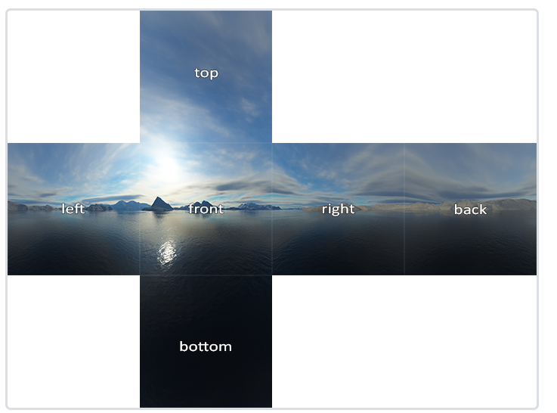

如果你将这六个面折成一个立方体，你就会得到一个完全贴图的立方体，模拟一个巨大的场景。一些资源可能会提供了这样格式的天空盒，你必须手动提取六个面的图像，但在大部分情况下它们都是6张单独的纹理图像。

环境映射

我们现在将整个环境映射到了一个纹理对象上了，能利用这个信息的不仅仅只有天空盒。通过使用环境的立方体贴图，我们可以给物体反射和折射的属性。这样使用环境立方体贴图的技术叫做环境映射(Environment Mapping)，其中最流行的两个是反射(Reflection)和折射(Refraction)。

反射
反射这个属性表现为物体（或物体的一部分）反射它周围环境，即根据观察者的视角，物体的颜色或多或少等于它的环境。镜子就是一个反射性物体：它会根据观察者的视角反射它周围的环境。
反射的原理并不难。下面这张图展示了我们如何计算反射向量，并如何使用这个向量来从立方体贴图中采样

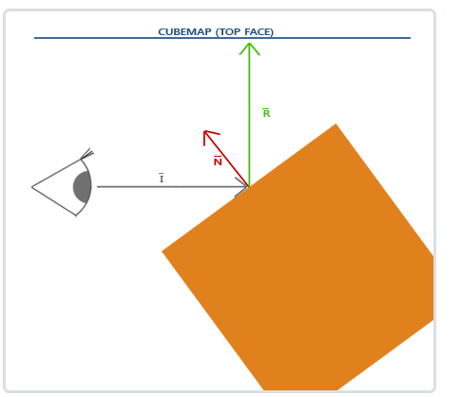
我们根据观察方向向量I¯I¯和物体的法向量N¯N¯，来计算反射向量R¯R¯。我们可以使用GLSL内建的reflect函数来计算这个反射向量。最终的R¯R¯向量将会作为索引/采样立方体贴图的方向向量，返回环境的颜色值。最终的结果是物体看起来反射了天空盒。
折射
折射是通过斯涅尔定律(Snell’s Law)来描述的，使用环境贴图的话看起来像是这样

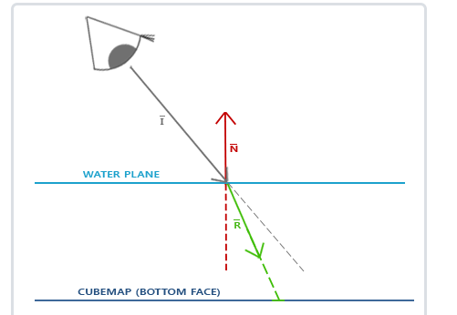

同样，我们有一个观察向量I¯I¯，一个法向量N¯N¯，而这次是折射向量R¯R¯。可以看到，观察向量的方向轻微弯曲了。弯折后的向量R¯R¯将会用来从立方体贴图中采样。
折射可以使用GLSL的内建refract函数来轻松实现，它需要一个法向量、一个观察方向和两个材质之间的折射率(Refractive Index)。
通过改变折射率，你可以创建完全不同的视觉效果。编译程序并运行，但结果并不是很有趣，因为我们只使用了一个简单的箱子，它不太能显示折射的效果，现在看起来只是有点像一个放大镜

注意，如果要想获得物理上精确的结果，我们还需要在光线离开物体的时候再次折射，现在我们使用的只是单面折射(Single-side Refraction)，但它对大部分场合都是没问题的。

动态环境贴图

通过使用帧缓冲，我们能够为物体的6个不同角度创建出场景的纹理，并在每个渲染迭代中将它们储存到一个立方体贴图中。之后我们就可以使用这个（动态生成的）立方体贴图来创建出更真实的，包含其它物体的，反射和折射表面了。这就叫做动态环境映射(Dynamic Environment Mapping)，因为我们动态创建了物体周围的立方体贴图，并将其用作环境贴图。
虽然它看起来很棒，但它有一个很大的缺点：我们需要为使用环境贴图的物体渲染场景6次，这是对程序是非常大的性能开销。现代的程序通常会尽可能使用天空盒，并在可能的时候使用预编译的立方体贴图，只要它们能产生一点动态环境贴图的效果。虽然动态环境贴图是一个很棒的技术，但是要想在不降低性能的情况下让它工作还是需要非常多的技巧的。

